Actividad Práctica

## ¿Bajo qué categoría de servicio aparece el servicio IAM?

El servicio **"IAM"** se encuentra en la sección **"Seguridad, Identidad y Cumplimiento".**

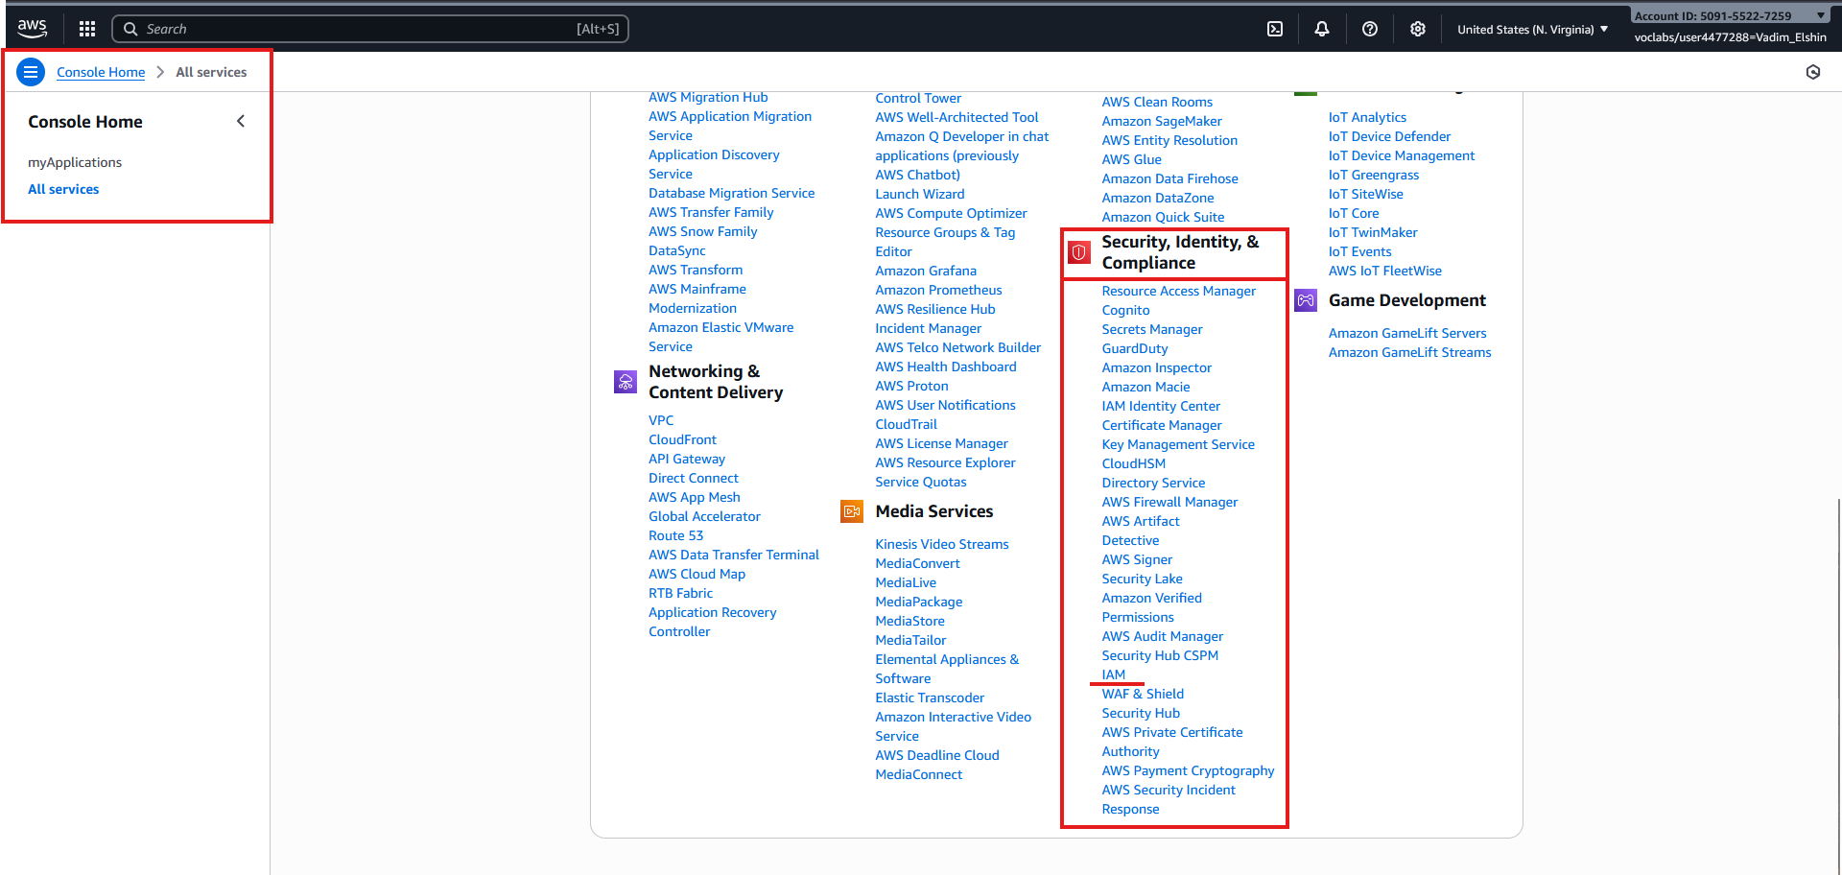

## ¿Bajo qué categoría de servicio aparece el servicio Amazon VPC?

El servicio **"VPC"** se encuentra en la sección **"Networking & Content Delivery"**.

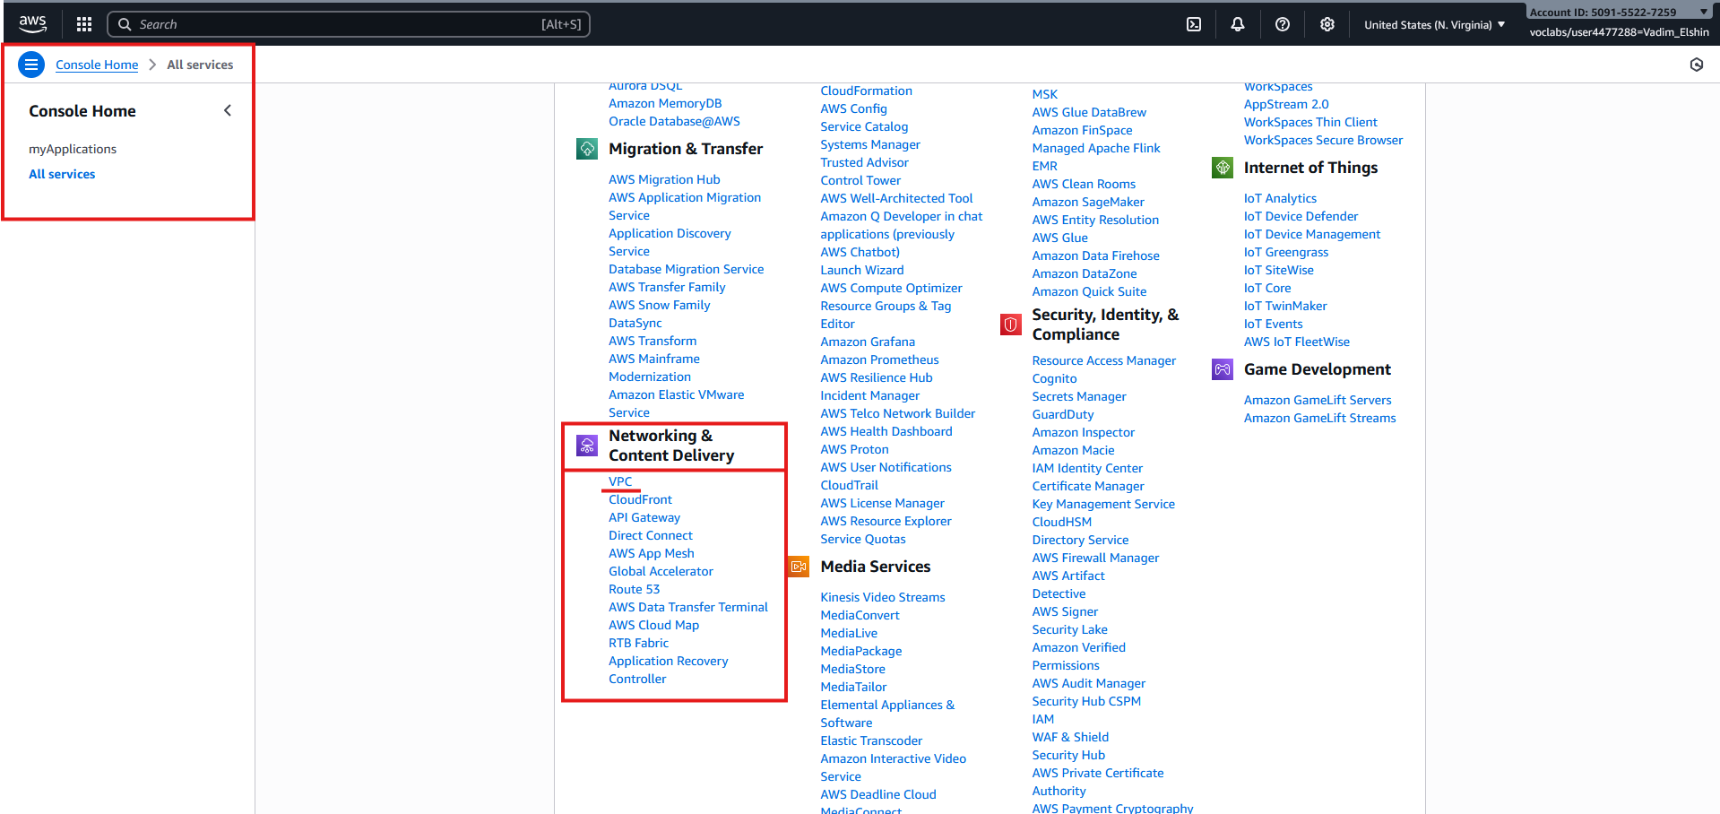

## ¿Existe la subred seleccionada a nivel de región o a nivel de zona de disponibilidad?

Las subredes existen a nivel de zona de disponibilidad.

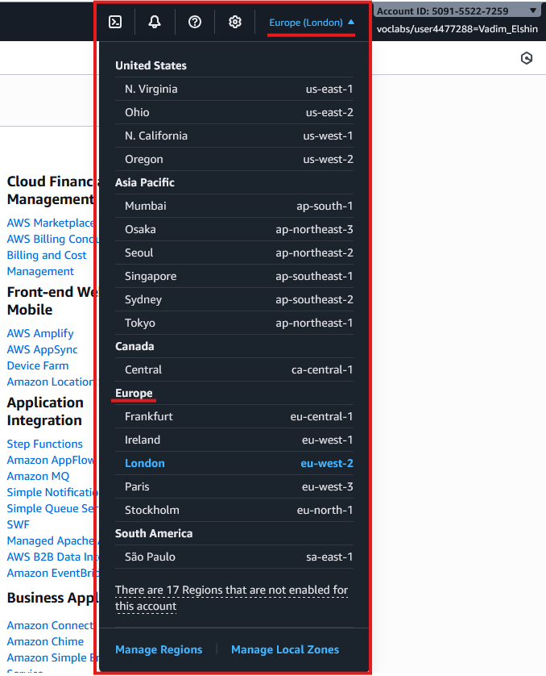

## ¿Existe la VPC a nivel de región o a nivel de zona de disponibilidad?

Las **"VPC"** existen a nivel región.

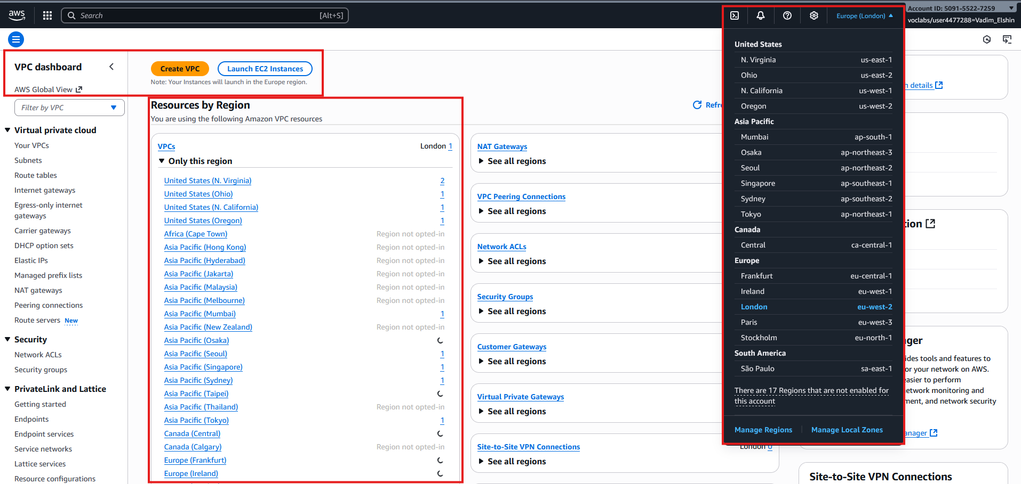

## ¿Cuál de los siguientes servicios son globales en lugar de regionales?

### EC2

El Servicio **"EC2"** es regional.

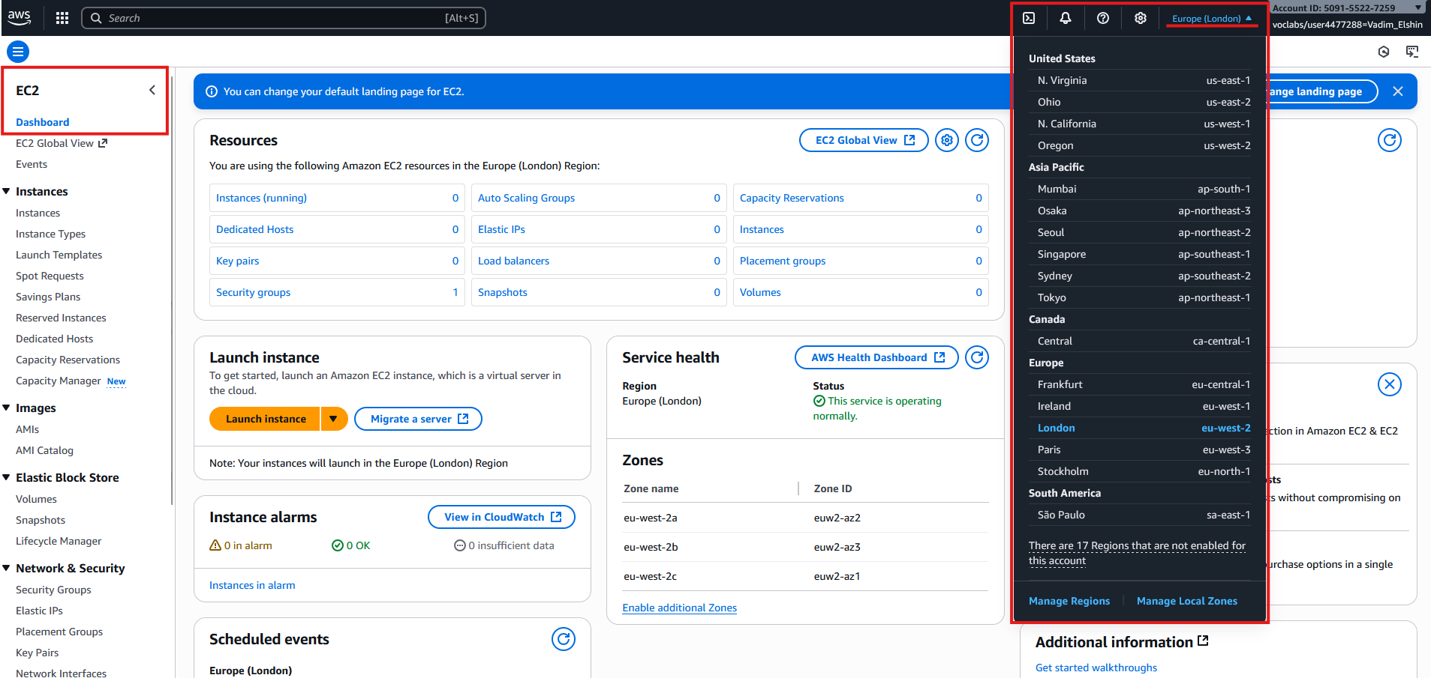

### IAM

El servicio **"IAM"** es global.

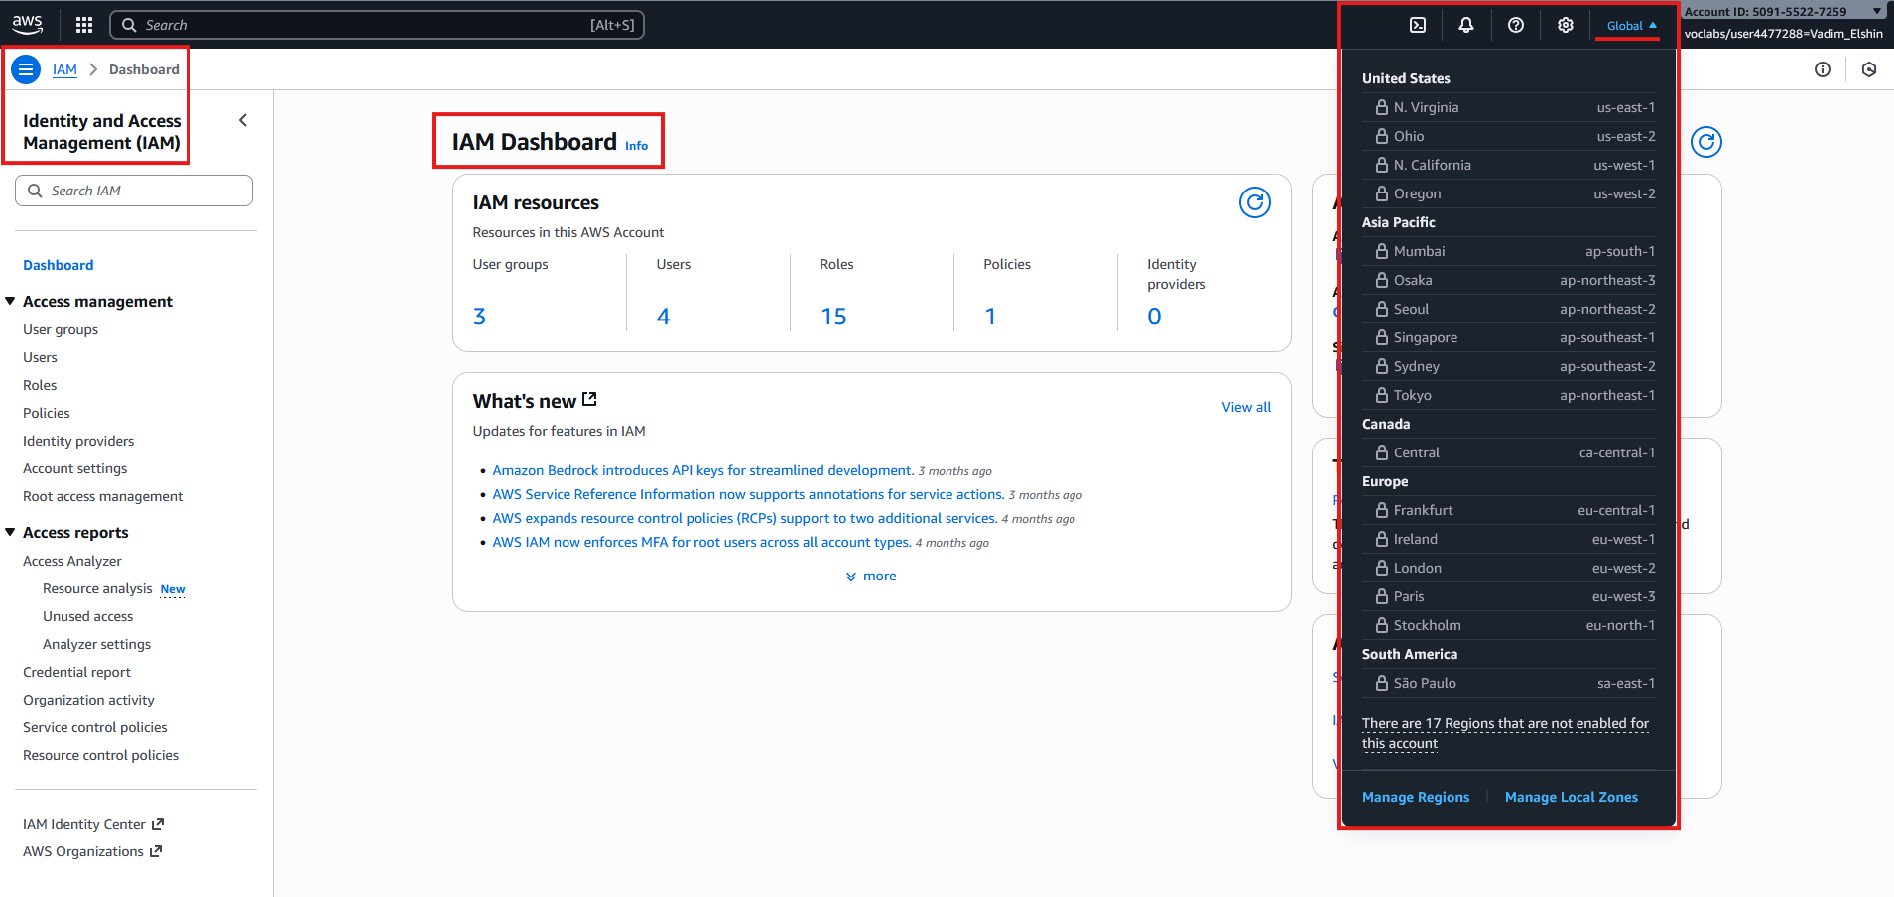

### Lambda

El Servicio **"Lambda"** es regional.

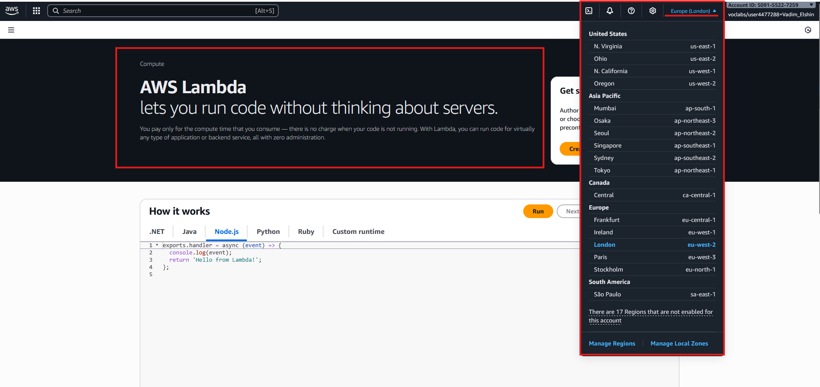

### Route 53

El Servicio **"Route 53"** es global.

